# 08 de abril de 2025

# Apellidos y nombres:

# Técnicas de la Comunicación

1. **Observe el video que encontrará en el siguiente enlace y utilice las siguientes categorías para analizar la situación comunicativa que allí ocurre.** 
   1. Participantes y características
   2. Propósitos comunicativos
   3. Competencias lingüísticas y paralingüísticas que poseen los participantes
   4. Competencias ideológicas y culturales que evidencian los interlocutores
   5. Determinaciones psicológicas de los participantes
   6. Restricciones del discurso

**Link: https://youtu.be/KZgZPiFcpaI?si=_lYlLsg6QssB0JFL**

1. **Lea el siguiente cuento del autor brasileño Luís Fernando Verissimo y realice las actividades que se presentan a continuación:**
   1. ¿Se produce un intercambio comunicativo eﬁcaz? Justiﬁque su respuesta.
   2. Identiﬁque en el texto los fragmentos que provocan las confusiones.
   3. ¿Cuáles son las competencias que entran en juego? Justiﬁque sus respuestas.
   4. ¿Cómo resolvería este conﬂicto comunicativo?

*SEXA3*

*“- Papá...*

*-¿Hmmm?*

*-¿Cómo es el femenino de sexo?*

*-¿Qué?*

*-El femenino de sexo.*

*-No tiene.*

*-¿Sexo no tiene femenino?*

*-No.*

*-¿Sólo hay sexo masculino?*

*-Sí. Es decir, no. Existen dos sexos, masculino y femenino.*

*-¿Y cómo es el femenino de sexo?*

*-No tiene femenino. Sexo es siempre masculino.*

*-Pero vos mismo dijiste que hay sexo masculino y femenino.*

*-El sexo puede ser masculino o femenino. La palabra sexo es masculina. El sexo masculino, el sexo femenino.*

*-¿No debería ser “la sexa”?*

*-No.*

*-¿Por qué no?*

*-¡Porque no! Disculpá. Porque no, “sexo” es siempre masculino.*

*-¿El sexo de la mujer es masculino?*

-*Sí ¡No! El sexo de la mujer es femenino.*

*-¿Y cómo es el femenino?*

*-Sexo también. Igual al del hombre.*

*-¿El sexo de la mujer es igual al del hombre?*

*-Sí, es decir...Mirá. Hay sexo masculino y sexo femenino ¿no es cierto?*

*-Sí.*

*-Son dos cosas diferentes.*

*-Entonces, ¿cómo es el femenino de sexo?*

*-Igual al masculino.*

*-Pero, ¿no son diferentes?*

*-No. O ¡sí! Pero la palabra es la misma. Cambia el sexo pero no cambia la palabra.*

*-Pero entonces no cambia el sexo. Es siempre masculino.*

*-La palabra es masculina.*

*-No. “La palabra” es femenino. Si fuera masculino sería “el pal...”*

*-¡Basta! Andá a jugar.*

*El muchacho sale y la madre entra. El padre comenta:*

*-Tenemos que vigilar al gurí...*

*-¿Por qué?*

*-Sólo piensa en gramática.”[1]*

**4. ¿Por qué razón diría usted que en estas oraciones existe alguna ambigüedad? ¿Qué parte admite diversas interpretaciones? Justifique su respuesta.**

*-*Esto pinta muy bien.

-Esta alianza costó más de lo que esperaba.

- Eligió un coche rápido

- Juan le dijo a Pablo que podía decidir lo que quisiera.

**5. Indique qué lectos (cronolecto, dialecto, sociolecto) se manifiestan en cada uno de los enunciados. (Observe el ejemplo)**.

a. T kiero! Sos un groso: ejemplo: Cronolecto

b. El gurí se jue pa´ juera, a buscar leña……………………………………

c. Tengo ganas de morfar una milanesa……………………………………

d. No me cabió tu respuesta………………………………………………….

e. Hay que laburar cinco días a la semana…………………………………

f. M’ hijo, se me cuida si anda por el Brasil… Usté sabe que acá con su madre lo esperamos sano y salvo…………………………………………

g. Mañana, prueba de matemática, se viene el tsunami……………………

h. El tsunami es una serie de olas que se genera a causa del terremoto, deslizamientos de tierra, erupciones volcánicas o impacto de meteorito…………………………………..

**6. Indique para cada texto las palabras de la siguiente lista que mejor lo describan.**

Lenguaje culto - Lenguaje coloquial -Escrito -Oral –Preciso- Impreciso -Sencillo –Complejo- Formal- Informal -Relación de familiaridad- Relación cordial

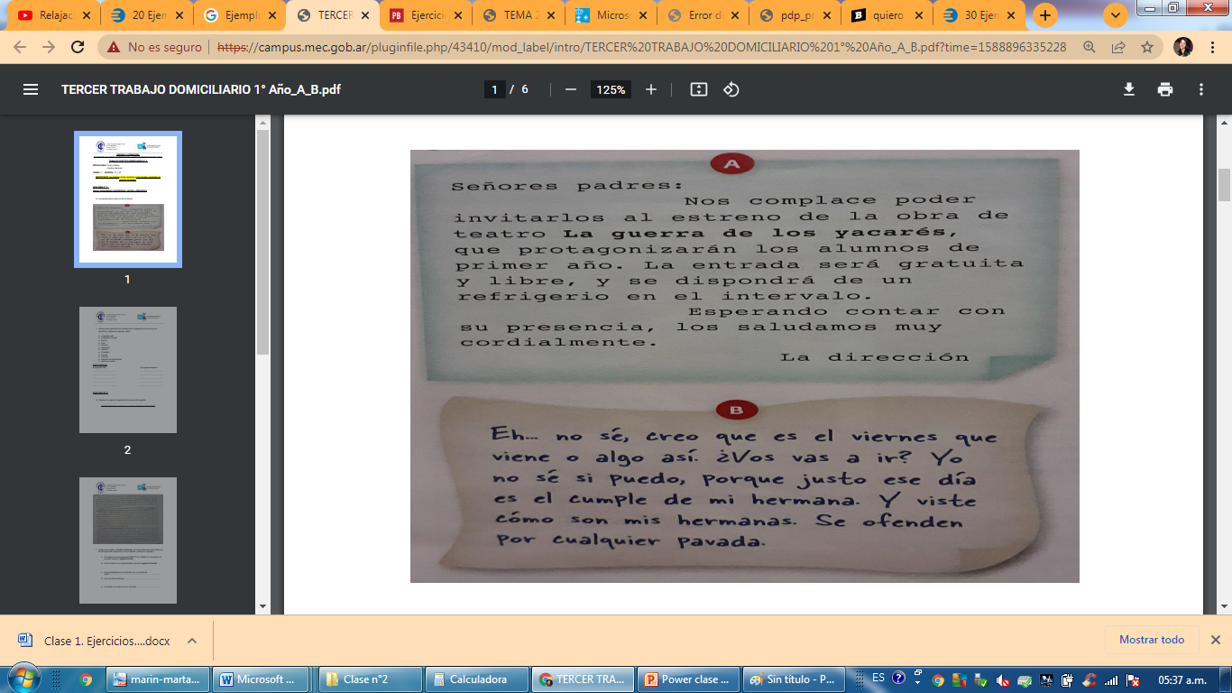

**7. ¿Diría que lo que sigue ha sido extraído de un texto escrito o de un texto oral? ¿Qué datos tiene para poder responder? ¿Hay alternancia de registro?**

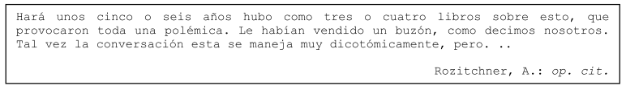

**8. Busque un periódico nacional o regional y realice las siguientes tareas:**

1. Seleccione dos de los siguientes textos: una noticia, un informe meteorológico, una carta de lectores, una crónica deportiva o un aviso publicitario.
2. Determine para cada uno de ellos: el emisor (si es identiﬁcable), el posible receptor (explícito o no) y el referente o tema.
3. Enuncie la función del lenguaje predominante en cada texto elegido y justiﬁque su respuesta.

1. Extraído de Leer x leer Nº 5. Lecturas para estudiantes. Plan Nacional de Lectura. Buenos Aires, Ministerio de Educación, Ciencia y Tecnología de la Nación, Fundación Mempo Giardinelli, 2004. Página 92.